현대오토에버 2017년 상반기 신입사원 모집

가. 모집부문 (신입)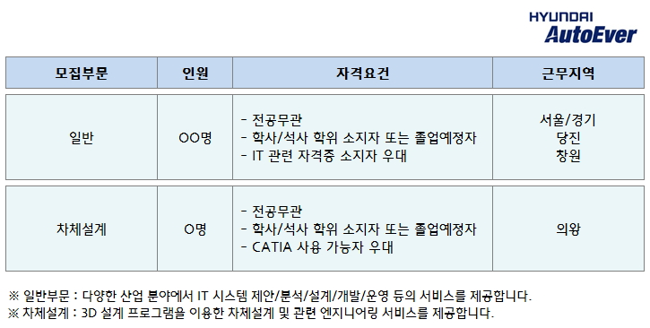

나. 모집시기 및 전형 방법
1) 2017. 03.02(목) ~ 03.13(월) 오후 3시 접수 마감
2) 서류전형 → 인적성검사 → 면접전형 → 신체검사 후 최종합격
3) 당사 채용 홈페이지를 통해 온라인 접수
4) 아이핀(i-pin) 및 SMS(본인 명의의 핸드폰) 인증, 또는 범용 공인인증서를 이용한 본인 인증 필요

다. 신입사원 공통 자격요건
1) 2017년 8월 학사/석사 학위취득 예정자 또는 기졸업자
2) 2017년 7월 입사 가능자
3) 해외 여행 및 근무에 결격 사유가 없는 자
4) 병역필 또는 면제자
5) 영어회화 가능자 우대

라. 기타사항
1) 제출된 서류는 지원이력을 위해 3년간 보관 후 삭제됩니다.
2) 장애인 및 국가보훈대상자는 관계법령에 의거 우대합니다.
3) 입사지원서 내용이 허위로 판명될 시에는 입사가 취소됩니다.

※ 각 전형 단계별 합격 발표는 추후 홈페이지의 공지사항을 참조하시기 바랍니다.
※ 현대오토에버에 대한 보다 자세한 정보는 채용 블로그(http://blog.hyundai-autoever.com/)에서 확인하세요!

